2η Εργαστηριακή Άσκηση

ΣΟΥΛΤΑΝΗΣ ΝΙΚΟΛΑΟΣ ΑΜ 1054319
ΒΑΣΙΛΟΠΟΥΛΟΣ ΒΑΣΙΛΗΣ 1054410

ΜΕΡΟΣ 1:

Ερώτημα Α:
Με βάση τον δωσμένο κώδικα αρχικοποιούνται οι μεταβλητές pid,x,y, η pid θα κρατάει το pid της κάθε διεργασίας που δημιουργείτε από το κάλεσμα της fork().

Pid = fork() δημιουργεί 2 διεργασίες πατέρας και παιδί. Στην συνέχεια μέσα στην if ελέγχει εαν είναι ο πατερας (δηλαδή pid != 0) και κάνει τις αντίστοιχες αλλαγές στις μεταβλητές x,y.

Στην συνέχεια, ύστερα από την εκτέλεση της printf, καλείται ακόμα μία fork(), η οποία ξαναδημιουργεί πατέρα και παιδί και ξανακάνει τις απαραίτητες αλλαγές.

Ώστοσο το πρόβλημα σε αυτο το πρόγραμμα είναι πως οταν δημιουργούνται νέες διεργασίες με το κάλεσμα της fork(), δεν έχουμε τρόπο να ελέγξουμε πότε κάθε διεργασία θα εισέρχεται στην κρίσιμη περιοχή (δηλαδή τα x,y).

Συνεπώς δεν μπορούμε να κατανοήσουμε τα αποτελέσματα του προγράμματος αφού είναι “τυχαία”. Ουσιαστικά για να έχει το πρόγραμμα σωστό αποτέλεσμα ανεξαρτήτως τα interrupts που συμβαινουν, πρέπει να προσθέσουμε στα κατάλληλα σημεία αντίστοιχους σημαφόρους οι οποίοι θα επιτρέπουν ή θα αποτρέπουν μια διεργασία να εισέλθει στη κρίσιμη περιοχή.

Ερωτήματα Β,Γ,Δ,Ε: Έχουν δωθεί αντίστοιχα αρχεία πηγαίου κώδικα.

Στιγμιότυπο Άσκησης Β:

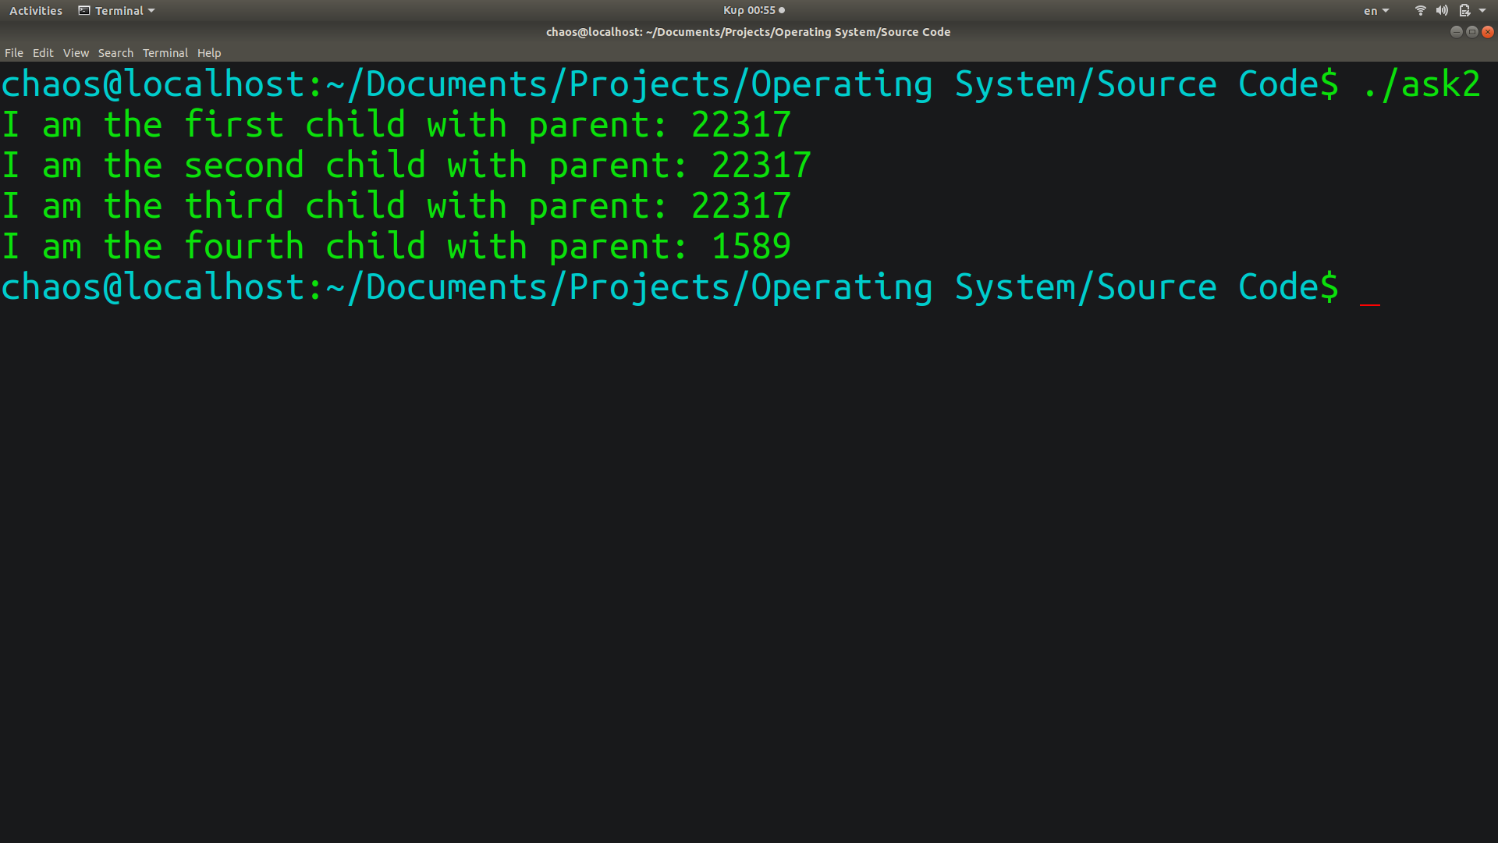

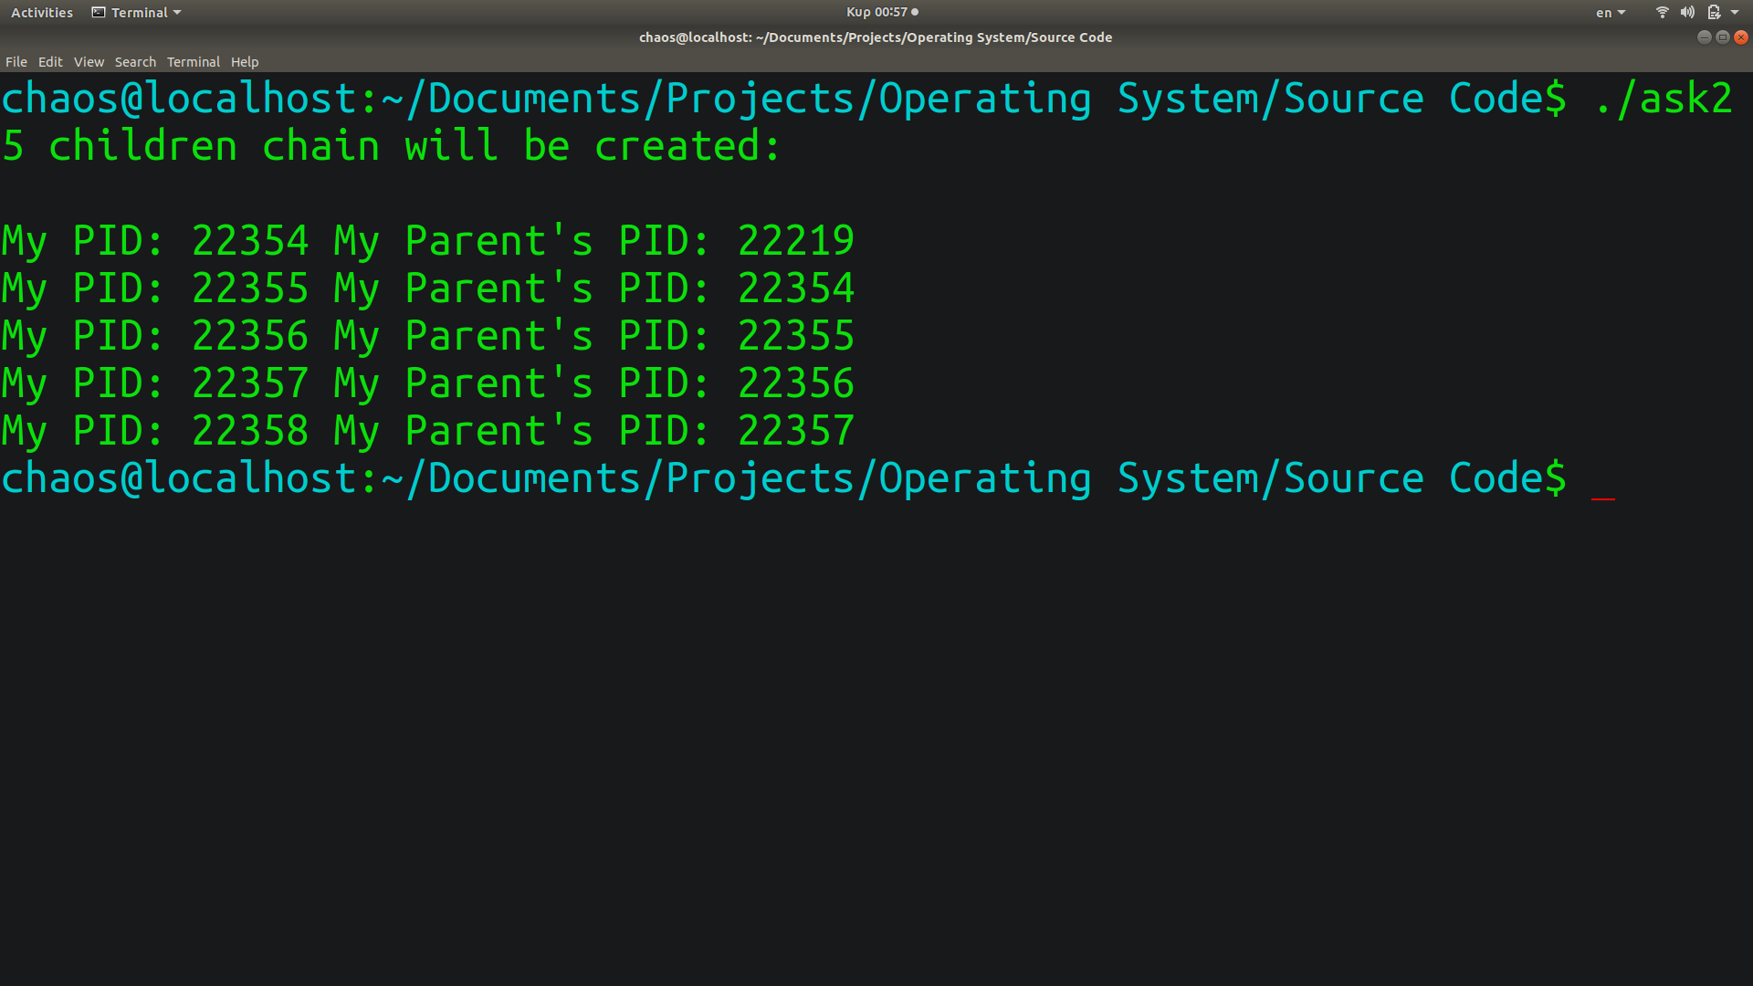
Στιγμιότυπο Άσκησης Γ:

Στιγμιότυπο Άσκσης Δ για χαμηλό αριθμό επαναλήψεων:

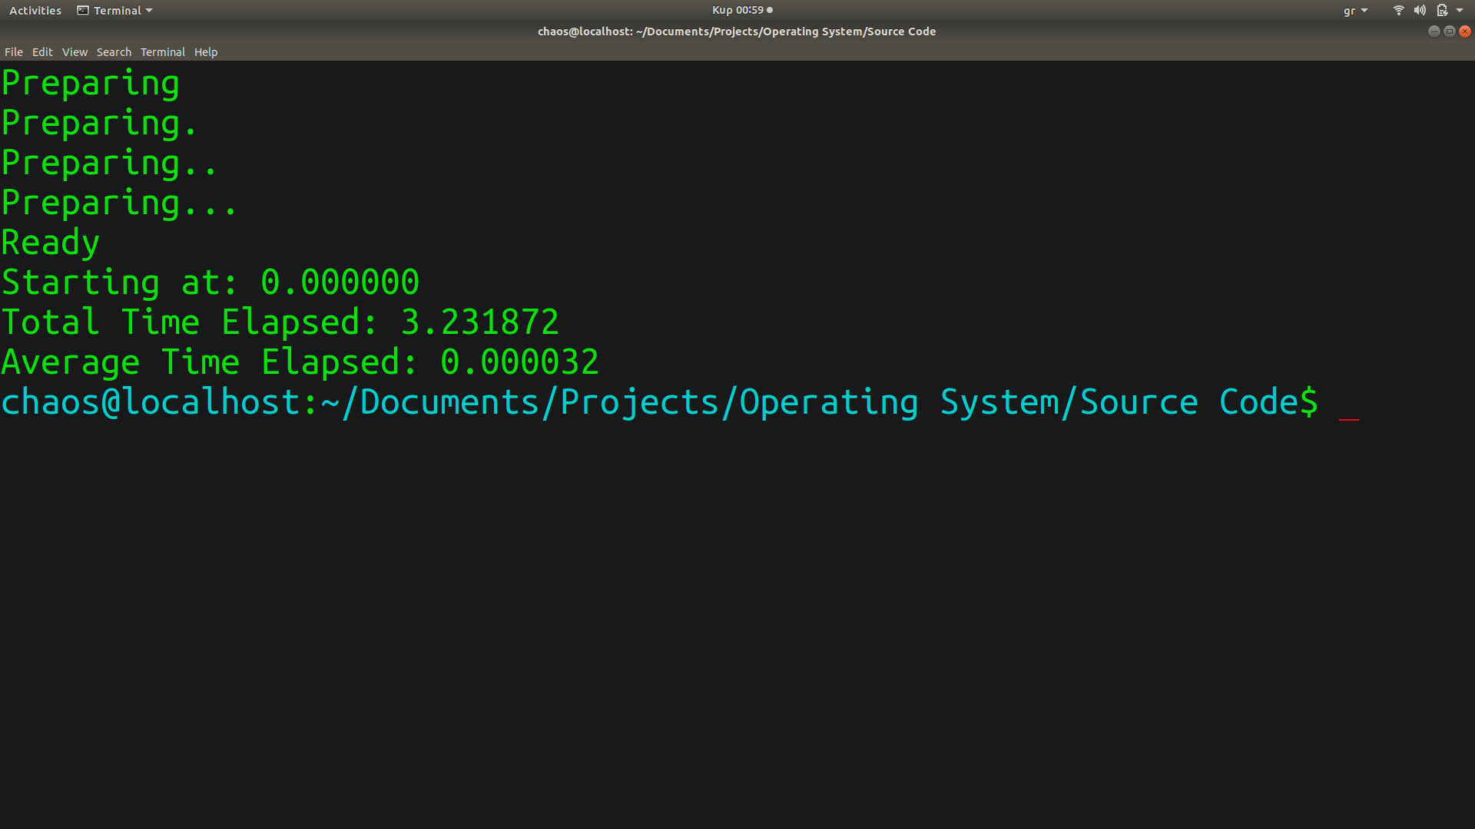

Για την άσκηση Ε πραγματοποιήθηκε ο ίδιος γράφος με αυτόν που αναφέρεται στην εκφώνηση, ωστόσο έγινε διαφορετικη ονομασία των διεργασιών

1 2 3

4

5
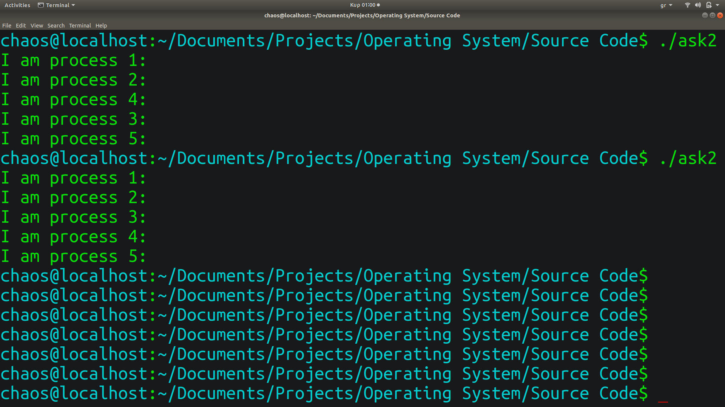
Προκύπτει το παρακάτω στιγμιότυπο:

Γίνεται και η σειρά των διεργασιών να είναι 2-1-4-3-5
δηλαδή εναλλαγή των 1 και 2, παρ’όλα αυτα συνέβη σπάνια.

Ερώτημα Στ: Λόγω χρήσης ψευδοκώδικα θα γίνει θεωριτική ανάλυση.

Όταν θέλουμε να προστατεύσουμε την κρίσιμη περιόχη από τις άλλες διεργασίες που εκτελούνται απαιτείται η χρήση σημαφόρων για να επιβάλλουμε την σωστή εκτέλεση του προγράμματος.

down(s1)

**κρίσιμη περιοχή**
*p = t;
**τέλος κρίσιμη περιοχής**

up(s1)

Έτσι η πρώτη διεργασία που θα προλάβει να κάνει down τον σημαφόρο s1, θα μπλοκάρει και όλες τι υπόλοιπες. Όταν ολοκληρώσει των κώδικα μεσα στην κρίσιμη περιοχή θα αυξήσει τον σημαφόρο και θα μπει κάποια από αυτές τις διεργασίες που περιμένουν.
Εν τέλει η μεταβλητή θα έχει όλες τις τιμές που της δώθηκαν χώρις όμως με κάποια σείρα.

Εάν θεωρήσουμε ότι η πρώτη διεργασία θα εκτυπώνει και την πρώτη λέξγ της πρότασης, τότε οδηγούμαστε σε έναν γράφο.

Όπου ο πρώτος κύκλος αντιστοιχεί στην 1η διεργασία κ.ο.κ
και το τελευταίο θα είναι το τελικό αποτέλεσμα.

Εάν χρησιμοποιήσουμε σημαφόρους μπορούμε να ελέγξουμε το αποτέλεσμα
Η διεργασία 1 θα κάνει down (s1) και η διεργασία 2 θα περιμένει μέχρι να τελειώσει η 1 για να πάρει τον έλεγχο.
Σε ψευδοκώδικα θα έμοιαζε κάπως έτσι:

semaphores: s1,s2,s3,s4;
1
3
2
s1=1 and s2,s3=0;
begin:
co_begin:
down(s1);
down(s2);
down(s3);
execute process1
4
up(s2); //wakes up the next process

down(s2); //waits for the process1 to terminate
execute process2
up(s3); //wakes up the next process

down(s3); //waits for process2 to terminate
execute process3
co_end;

down(s4); //waits for all the others to terminate
execute process4
end;

Ουσιαστικά θέωρησα ότι εκτελούνται όλα ταυτόχρονα και εγώ με την χρήση σημαφόρων μπλοκάρω τις άλλες για να επιβάλλω την σωστή σειρά.

ΜΕΡΟΣ 2:

Ερώτημα Α(i): Ο δωσμένος Πίνακας τμημάτων διεργασίας δεν θα μπορούσε να ισχύει αφού υπάρχει υπερκάλυψη στα τμήματα 0 και 4.

(ii)

(0, 256) | 1280
(1, 40) | 9936
(2, 512) | Αδύνατον
(3, 1000) | 4912
(5, 1536) | 7224

Ερώτημα Β:
Λογική μνήμη Διεργασίας 1 |  | Πίνακας σελίδων Διεργασίας 1 |  | Φυσική μνήμη | Πλαίσιο Σελίδας
Σελίδα 0 |  | 4 |  |  | 0
Σελίδα 1 |  | 7 |  | Δ0,Σ4 | 1
Σελίδα 2 |  | 15 |  |  | 2
Σελίδα 3 |  | 12 |  |  | 3
Σελίδα 4 |  | 2 |  | Δ0,Σ0 | 4
Σελίδα 5 |  | 10 |  |  | 5
Σελίδα 6 |  | 13 |  |  | 6
Σελίδα 7 |  | 18 |  | Δ0,Σ1 | 7
 |  |  |  | Δ2, Σ0 | 8
 |  |  |  |  | 9
Λογική μνήμη Διεργασίας 2 |  |  |  | Δ0,Σ5 | 10
 |  |  |  | Δ2, Σ3 | 11
Σελίδα 0 |  | 8 |  | Δ0,Σ3 | 12
Σελίδα 1 |  | 20 |  | Δ0,Σ6 | 13
Σελίδα 2 |  | 14 |  | Δ2, Σ2 | 14
Σελίδα 3 |  | 11 |  | Δ0,Σ2 | 15
Σελίδα 4 |  | 23 |  | Δ3,Σ0 | 16
Σελίδα 5 |  | 22 |  | Δ2, Σ7 | 17
Σελίδα 6 |  | 19 |  | Δ0,Σ7 | 18
Σελίδα 7 |  | 17 |  | Δ2, Σ6 | 19
 |  |  |  | Δ2, Σ1 | 20
 |  |  |  | Δ3, Σ1 | 21
Λογική μνήμη Διεργασίας 3 |  |  |  | Δ2, Σ5 | 22
 |  |  |  | Δ2, Σ4 | 23
Σελίδα 0 |  | 16 |  | Δ3, Σ4 | 24
Σελίδα 1 |  | 21 |  | Δ3,Σ7 | 25
Σελίδα 2 |  | 30 |  | Δ3,Σ5 | 26
Σελίδα 3 |  | 27 |  | Δ3,Σ3 | 27
Σελίδα 4 |  | 24 |  |  | 28
Σελίδα 5 |  | 26 |  | Δ3, Σ6 | 29
Σελίδα 6 |  | 29 |  | Δ3, Σ2 | 30
Σελίδα 7 |  | 25 |  |  | 31

Ερώτημα Γ:

Αφού το μέγεθος της σελίδας είναι 8 Kbytes συμπεραίνουμε ότι το offset θα είναι 13 δυαδικά ψηφία.
Από την διεύθυνση που μας δίνεται 30784, εάν την μετατρέψουμε σε δυαδικό σύστημα έχουμε:

(0111 1000 0100 0000)

η οποία έχει 16 δυαδικά ψηφία. 16 – offset = 3bits για αριθμό σελίδας.

Λογική Διεύθυνση
Λογική Σελ. -----------------------------offset----------------------------
0 | 1 | 1 | 1 | 1 | 0 | 0 | 0 | 0 | 1 | 0 | 0 | 0 | 0 | 0 | 0

Φυσική Διεύθυνση
|-----φυσική σελίδα---|------------------------------------offset-----------------------------|
1 | 1 | 0 | 0 | 0 | 1 | 1 | 0 | 0 | 0 | 0 | 1 | 0 | 0 | 0 | 0 | 0 | 0

Ερώτημα Δ:

0 1 2 3 4 5 6 7 8 9 10 11 12 13 14 15 16 17 18 19
 | 3 | 5 | 8 | 1 | 8 | 7 | 5 | 1 | 4 | 2 | 8 | 2 | 7 | 3 | 6 | 4 | 6 | 5 | 3 | 7

 | 0 | 1 | 2 | 3 | 4 | 5 | 6 | 7 | 8 | 9 | 10 | 11 | 12 | 13 | 14 | 15 | 16 | 17 | 18 | 19
0 | 3 | 3 | 3 | 3 | 3 | 5 | 1 | 8 | 7 | 5 | 1 | 1 | 4 | 8 | 2 | 7 | 7 | 3 | 4 | 6
1 | - | 5 | 5 | 5 | 5 | 1 | 8 | 7 | 5 | 1 | 4 | 4 | 8 | 2 | 7 | 3 | 3 | 4 | 6 | 5
2 | - | - | 8 | 8 | 1 | 8 | 7 | 5 | 1 | 4 | 2 | 8 | 2 | 7 | 3 | 6 | 4 | 6 | 5 | 3
3 | - | - | - | 1 | 8 | 7 | 5 | 1 | 4 | 2 | 8 | 2 | 7 | 3 | 6 | 4 | 6 | 5 | 3 | 7

Ουσιαστικά σημείωσα ποιά στοιχεία αντικαταστάθηκαν.

Εξήγηση: Για παράδειγμα την χρονική στιγμή 4 το δεδομένο 3(κοκκίνο) αντικαστάθηκε με το στοιχειο 7 την χρονική στιγμή 5.
Τα ίδια χρώματα καθορίζουν ποια στοιχεία αντικαστάθηκαν με ποια.

